СБОРНИК ЛОГОПЕДИЧЕСКИХ УПРАЖНЕНИЙ

Для детей старшего дошкольного и младшего школьного возраста

СОДЕРЖАНИЕ
Введение ………………………………………………………………………….3
1.Организация здоровьесберегающей деятельности логопеда ОУ ………..…..4-9
2.Практическое применение здоровьесберегающих технологий в работе логопеда ОУ
2.1Мышечная релаксация ………………………………………………………...10-12
2.2 Дыхательные методики и упражнения ……………………………………...12-14
2.3 Артикуляционная гимнастика ……………………………………………… 14-16
2.4 Гимнастики для глаз ………………………………………………………….16-17
2.5 Физминутки …………………………………………………………………...17
2.6 Самомассаж. Су-Джок терапия …………………………………………...….17-21
2.7 Кинезиология …………………………………………………………….……22-24
2.7 Развитие психических процессов ……………………………………………24-28
2.8 Игры с буквами…… ………………………………………………………….28-30
Заключение ………………………………………………………………………..31
Список литературы ……………………………………………………………….32

ВВЕДЕНИЕ
Здоровье − основополагающая составляющая всей жизни и деятельности человека. Имея с рождения крепкий организм, совершенствуя свой физический, творческий и нравственный потенциал, можно добиться больших успехов
В последние годы выявилась устойчивая тенденция к существенному снижению показателей здоровья и темпов развития детей, что обусловлено ухудшением социально-экономических и экологических условий. В связи с этим в настоящее время все более востребованными становятся такие педагогические технологии, которые помимо педагогического эффекта предполагают сбережение здоровья детей. Возникла необходимость применения новых технологий здоровьесбережения, направленных на изучение индивидуальных возможностей организма, обучение приемам психической и физической саморегуляции.
В силу этих причин проблемы сохранения здоровья взрослых и детей становятся особенно актуальными во всех сферах человеческой деятельности и особенно остро - в образовательной области, где всякая практическая работа, направленная на укрепление здоровья детей разного возраста путем совершенствования службы здравоохранения, не принесла ощутимых результатов.
В процессе коррекционной работы логопеда возрастает социальная и педагогическая значимость сохранения здоровья детей. Поэтому одна из (главнейших) задач логопедической работы – создание такой коррекционно–образовательной системы, которая не только бы сохраняла здоровье ребёнка, но и «приумножала» его.
Здоровьесберегающие технологии влияют на формирование гармоничной, творческой личности и подготовки его к самореализации в жизни с опорой на ценностные ориентиры, такие как здоровье. Именно поэтому данные технологии являются необходимым аспектом (компонентом) комплексной реабилитации детей с речевой патологией

1. Организация здоровьесберегающей деятельности логопеда в ОУ

На сегодняшний день в школе остро стоит проблема сохранения здоровья учащихся. И хотя образовательная функция школы по-прежнему остается ведущим аспектом ее деятельности, важным фактором в оценке степени и качества обученности становится состояние здоровья школьника.

Хорошая речь – важнейшее условие всестороннего полноценного развития детей. Чем богаче и правильнее у ребёнка речь, тем шире его возможности в познании окружающей действительности, тем активнее осуществляется его психическое развитие. Развитие речи – её звуковой стороны, словарного состава, грамматического строя, связного высказывания – это цель логопедической работы.
Здоровьесберегающие технологии − это специально организованное взаимодействие детей и педагога; процесс, направленный на обеспечение физического, психического и социального благополучия ребенка.
Вопрос о внедрении в практику работы логопеда здоровьесберегающих образовательных технологий становится весьма актуальным. Сохранение и укрепление здоровья детей в процессе воспитания и обучения одна из важнейших задач стоящих перед логопедом. Для детей с нарушениями речи это особенно значимо, поскольку, как правило, эти дети соматически ослаблены, могут иметь хронические заболевания, нарушения в эмоционально-волевой сфере. Для детей с общим недоразвитием речи характерна недостаточная сформированность процессов, тесно связанных с речевой деятельностью, таких как слухоречевая память и внимание, вербально-логическое мышление, пространственная и временная ориентировки, нарушение в артикуляционной, мелкой моторике и общей моторике. Многие дети имеют повышенную утомляемость, быструю истощаемость и лабильность эмоциональной сферы. Таким образом, здоровьесберегающие технологии в логопедической работе позволяют значительно улучшить результативность коррекционной работы, разнообразить приемы и методы логопедического воздействия и способствовать оздоровлению детей, ведь качественное развитие, обучение и воспитание детей невозможно без внимания к сохранению и укреплению здоровья.

Дыхательная гимнастика
Дыхательные упражнения играют большую роль в воспитании правильной речи. Они развивают продолжительный, равномерный выдох, формируют сильную воздушную струю, тренируют умение экономно расходовать воздух в процессе речи с учетом его добора, тренируют ситуативную фразовую речь.
Параллельно с этим логопедом решается и ряд оздоровительных задач, таких как:
- насыщение организма кислородом
- улучшение обменных процессов
- нормализация психо-эмоционального состояния
- повышение иммунитета
Интерес к дыхательным упражнениям поддерживается сочетанием наглядности, игровых приемов, стихотворных форм, атрибутами. Дыхательная гимнастика в начале занятия, активизирует внимание, снижает излишнюю эмоциональную и двигательную активность, создает положительный эмоциональный фон, обеспечивая плавный переход к коррекционному процессу.

Артикуляционная гимнастика Артикуляционная (логопедическая) гимнастика – это совокупность специальных упражнений, направленных на укрепление мышц артикуляционного аппарата, развитие силы, подвижности и дифференцированности движений органов, участвующих в речевом процессе. При отборе материала надо соблюдать определенную последовательность, идти от простых упражнений к более сложным. Проводить их надо эмоционально в игровой форме, например, «Сказка о Веселом Язычке», «Храбрый комар».
Выполнение артикуляционных упражнений полезно в любом возрасте, так как четкая артикуляция – основа хорошей дикции. Цель артикуляционной гимнастики - выработка полноценных движений и определенных положений органов артикуляционного аппарата, необходимых для правильного произношения звуков. Артикуляционная гимнастика способствует:
- чёткому произношению звуков речи, что увеличивает скорость чтения, а также его качество (правильность и выразительность)
- снятию эмоционального напряжения, созданию положительного настроя на урок
- формированию навыков самоконтроля.

Развитие тонкой моторики рук. (Пальчиковая гимнастика)
Мелкая моторика и уровень речевого развития находятся в прямой зависимости друг от друга, Следовательно, целенаправленная работа по развитию моторики рук, напрямую влияет на речевое развитие, облегчая ребенку процесс коррекции речевых нарушений. В зависимости от поставленной цели применяются расслабляющие, статические и динамические упражнения. Что немаловажно, не только на логопедических занятиях, но и в самостоятельной деятельности эти упражнения, подготавливает руку к письму, помогает снять напряжение особенно после длительной нагрузки, развивает ручную умелость.
На логопедических занятиях достаточно широкий спектр применения пальчиковых и ручных игр. Это наиболее удобный вид заданий на этапе автоматизации звукопроизношения, позволяющий разнообразить работу, сделать ее интересной для ребенка, избежать излишнего напряжения, сохранив интерес к коррекционному процессу.
При работе над просодической стороной речи, диалогической формой связной речи, целесообразно применение небольших пальчиковых игрушек, которые создают положительный эмоциональный фон, способствуют снятию напряженности на занятии, стимулируют речевую активность, внося в занятие элементы театрализованной деятельности.

Многие авторы отмечают взаимозависимость речевой и моторной деятельности, стимулирующую роль тренировки тонких движений пальцев. Для достижения лучших результатов в работе по постановке звуков, чтобы процесс был более занимательным и увлекал детей, применяем такой метод как биоэнергопластика – это содружественное взаимодействие руки и языка. По данным Ястребовой А.В. и Лазаренко О.И. движения тела, совместные движения руки и артикуляционного аппарата, если они пластичны, раскрепощены и свободны, помогают активизировать естественное распределение биоэнергии в организме. Это оказывает чрезвычайно благотворное влияние на активизацию интеллектуальной деятельности детей, развивает координацию движений и мелкую моторику.
Применение биоэнергопластики эффективно ускоряет исправление дефектных звуков у детей со сниженными и нарушенными кинестетическими ощущениями, так как работающая ладонь многократно усиливает импульсы, идущие к коре головного мозга от языка. Педагог может самостоятельно подобрать движение руки под любое артикуляционное упражнение. Важно не то, что именно будет делать ребенок, а то, как он это cделает. Необходимо привлечь внимание каждого ребенка к одновременности выполнения артикуляционных движений с работой кисти; их ритмичности и четкости. Недопустима малейшая небрежность.
Обязательно на занятии присутствует физминутка. Основные задачи физминутки – это:
- снять усталость и напряжение;
- внести эмоциональный заряд;
- совершенствовать общую моторику;
- выработать четкие координированные действия во взаимосвязи с речью.
В процессе проведения физкультминуток, во время которых движения сочетаются со словом, естественно и ненавязчиво воспитывается поведение детей, развивается мышечная активность, корригируются недостатки речи, активизируется имеющийся словарный запас.

Гимнастика для глаз

Комплекс упражнений направленных на профилактику нарушений зрения, позволяет снять напряжение и расслабить мышцы глаз,
укрепляет мышцы глаз. Они также:

-развивают концентрацию внимания
-обеспечивают межполушарное взаимодействие
-развивают навыки волевой регуляции и умение управлять движениями

-улучшает аккомодацию
Такие упражнения как “Бегающие огоньки”, “Солнечные зайчики” и др. во время выполнения письменных заданий, после длительной зрительной нагрузки являются хорошей паузой для отдыха, способствуют снижению напряжения на мышцы глаз, развивают зрительное внимание. В сочетании с заданиями на пространственную ориентировку («Куда приведет дорожка» и т. п.) способствуют решению еще одной очень важной задачи −развитию оптико-пространственных представлений.

Кинезеологические упражнения для развития межполушарного взаимодействия
Любая психическая функция осуществляется совместной работой двух полушарий, каждая из которых вносит в построение психических процессов свой личный вклад. Координация и взаимодействие полушарий головного мозга является необходимым условием успешности любой деятельности. (Б.Г. Ананьев)
Данный вид упражнений направлены на формирование и развитие межполушарного взаимодействия, развитие точности движения пальцев и способность переключения с одного движения на другое («Кулак-ребро-ладонь», «Ухо-нос», «Колечко», «Лягушка», «Замок» и др.). Они одинаково хорошо подходят как для работы с детьми-логопатами, так и с детьми без речевых нарушений, так как решают ряд важнейших задач:
-развитие специализации полушарий головного мозга;
-синхронизация полушарий головного мозга;
-развитие мышления, памяти, внимания;
-развитие способности к произвольному контролю;
-снятие психо-эмоционального напряжения;
Применительно к логопедической работе, этот вид упражнений целесообразно использовать для активизации внимания вначале занятия, во время смены деятельности, как и динамические паузы или в конце занятия, для снятия напряжения и помощи ребенку в переключении на другой вид деятельности.
Интересно отметить, что человек может мыслить, сидя неподвижно. Однако для закрепления мысли необходимо движение. И.П. Павлов считал, что любая мысль заканчивается движением. Именно поэтому многим людям легче мыслить при повторяющихся физических действиях, например ходьбе, покачивании ногой, постукивании карандашом по столу и др. На двигательной активности построены все нейропсихологические коррекционно – развивающие и формирующие программы! Вот почему следует помнить, что неподвижный ребёнок не обучается!

Самомассаж. Су-Джок терапия. Ауриколо терапия.
В логопедической работе все большую популярность получают новые лечебно-оздоровительные приемы, которые обладают достаточно высокой эффективностью, безопасны и просты в применении, а так же успешно дополняют работу по коррекции речи.
По концепции микроакупунктурных систем организма, на коже ушных раковин, ладоней и подошв, представлены все части тела и органы, дисфункция которых приводит к нарушению чувствительности соответствующих зон на коже. Массаж этих зон позволяет «разбудить» заторможенные и затормозить возбужденные биологически активные точки, что заметно отражается на общем состоянии ребенка.
Стимуляция высокоактивных акупунктурных точек расположенных на пальцах рук при помощи различных приспособлений (шарики, массажные мячики, колючие валики, орехи и др. При стимуляция рецепторов в мышцах возникают импульсы, которые достигают коры головного мозга, тонизируют ЦНС в результате чего повышается регулирующая роль в ЦНС в отношении работы всех систем и органов.
Сочетание таких упражнений как самомассаж, су-джок терапия, с упражнениями по коррекции звукопроизношения и формированию лексико-грамматических категорий, позволяет значительно повысить эффективность коррекционно-логопедического воздействия, повышая физическую и умственную работоспособность.

Система воздействия на область ушных раковин, путем легкого массажа (надавливания, растирания, поглаживания) оказывает общеукрепляющее воздействие, улучшает кровообращение, стимулирует деятельность нервных центров, повышает тонус, активизирует внимание. Наиболее эффективно использовать эти упражнения в утреннее время, предваряя логопедическое занятие.

Оздоровительные технологии в образовательном процессе внедряются в условиях здоровьесберегающей и здоровьеразвивающей среды, обеспечивающей благоприятную гигиеническую, психологическую и педагогическую обстановку. Только комплексное воздействие на ребенка может дать успешную динамику речевого развития и социальной адаптации. Применение в работе здоровьесберегающих технологий повышают результативность образовательного процесса, формирует у педагогов и родителей ценностные ориентации, направленные на сохранение и укрепление здоровья, формируют мотивацию на здоровый образ жизни.

Правильная организация обучения на логопедических занятиях даёт возможность предотвратить перегрузки и усталость у учащихся, а также помогает детям осознать важность сохранения здоровья. Работа учителя-логопеда должна помочь каждому ребенку осознать свои способности, создать условия для их развития, способствовать сохранению и укреплению здоровья ребенка.

ПРАКТИЧЕСКОЕ ПРИМЕНЕНИЕ ЗДОРОВЬЕСБЕРЕГАЮЩИХ ТЕХНОЛОГИЙ В РАБОТЕ ЛОГОПЕДА ОУ
Мышечная релаксация.
Установлено, что эмоциональное возбуждение ослабевает, если мышцы в достаточной степени расслаблены. При этом также снижается уровень бодрствования головного мозга и человек становиться наиболее внушаемым. Только когда дети научатся свободно расслаблять мышцы, можно перейти к целенаправленному внушению. Важно знать, что метод релаксации, по заключению специалистов, является физиологически безопасным, и не дает негативных последствий.
Расслабляющие упражнения проводятся в начале и в конце каждого развивающего познавательного занятия.
Описание основных упражнений.
На наших занятиях мы будем учиться экономно расходовать свои силы. Силы нужны человеку, чтобы играть, думать, заниматься спортом, правильно говорить, писать, считать. Чтобы хорошо работать, нужно уметь и хорошо отдыхать.
Сядем ближе к краю стула, обопремся о спинку, руки свободно положим на колени, ноги слегка расставим. Это поза покоя, все занятия мы будем начинать с позы покоя.
Упражнения для расслабления рук, ног, корпуса по контрасту с напряжением.
«На пляже». Логопед (показывает и объясняет): представьте себе, что ваши руки и ноги загорают. Сидя на стуле, руки и ноги поднимаем, держим… Ноги и руки устали. Опускаем. Ноги и руки свободно отдыхают, расслабились. Слушайте и делайте как я:
Мы прекрасно загораем!
Выше ноги поднимаем,
Выше руки поднимаем.
Держим, держим, напрягаем…
Загорели! Опускаем! (Ноги резко опустить на пол, руки - на колени)
Ноги не напряжены,
Руки не напряжены и рассла-а-блены.
«Кораблик». Логопед (показывает и объясняет): представьте себе, что мы на корабле. Качает. Чтобы не упасть, поставьте ноги на ширину плеч, стопы от пола не отрывайте. Руки сцепите за спиной. Качнуло палубу: сильнее прижмите к полу правую ногу, тело наклоните вправо, и левая нога расслабится. Качнуло в другую сторону: сильнее прижмите к полу левую ногу, тело наклоните влево, и правая нога расслабится. Слушайте и делайте как я:
Стало палубу качать – ногу к палубе прижать!
Крепче ногу прижимаем, а другую – расслабляем!

Сядьте и слушайте:

Снова руки на колени, а теперь немного лени…
Напряженье улетело, и расслабилось все тело…
Наши мышцы не устали и еще послушней стали.
«Шарик». Логопед (показывает и объясняет): представьте себе, что мы надуваем воздушный шар. Положите руку на живот. Надуваем живот так, будто это воздушный шар. Мышцы живота напрягаются. Плечи не поднимаются. Выдохнули воздух медленно – будто шарик сдулся. Живот расслабился. Слушайте и делайте как я:
Вот как шарик надуваем и рукою проверяем.
Шарик лопнул – выдыхаем, наши мышцы расслабляем.
Дышится легко, вольно, глубоко.
Упражнения для расслабления мышц речевого аппарата – губ, челюстей, языка.
(Проводятся аналогично предыдущим. Образы и техника расслабления подсказываются рифмованным текстом).
«Лягушки»
Вот понравится лягушкам: тянем губы прямо к ушкам!
Потяну – и перестану, но нисколько не устану!
Губы не напряжены и расслаблены.
«Орешек»
Зубы крепче мы сожмем, а потом их разожмем,
Губы чуть приоткрываются, все приятно расслабляется.
«Горка»
Кончик языка внизу, язык горкой подниму.
Спинка языка тотчас станет горочкой у нас!
Я растаять ей велю – напряженья не люблю.
Язык на место возвращается и приятно расслабляется.
Общее мышечное и эмоциональное расслабление.
Все умеют танцевать, бегать. Прыгать и играть,
Но не все пока умеют расслабляться, отдыхать.
Есть у нас игра такая. Очень легкая, простая.
Замедляется движенье, исчезает напряженье.
И становится понятно: расслабление приятно.
Реснички опускаются, глазки закрываются…
Мы спокойно отдыхаем, сном волшебным засыпаем.
Дышится легко, ровно, глубоко.
Напряженье улетело и расслаблено все тело.
Будто мы лежим на травке… На зеленой мягкой травке…
Греет солнышко сейчас, руки теплые у нас.
Жарче солнышко пригрело – и ногам тепло и телу.
Дышится легко, ровно, глубоко.
Губы теплые и вялые, но нисколько не усталые.
Губы чуть приоткрываются, все приятно расслабляется.
И послушный наш язык быть расслабленным привык.
Громче, быстрее, энергичнее:
Было славно отдыхать, а теперь пора вставать.
Крепко пальцы сжать в кулак,
И к груди прижать - вот так!
Потянуться, улыбнуться, глубоко вдохнуть, проснуться!
Распахнуть глаза пошире – раз, два, три, четыре!
Дети встают и хором с логопедом поизносят:
Веселы, бодры мы снова к занятиям готовы.

Данные упражнения помогают стать ребятам более спокойными и работоспособными. Научат детей произвольно расслаблять мышцы, эмоционально успокаиваться, а также благоприятствуют созданию радостной и свободной обстановки в группе.

Дыхательные методики и упражнения.

«Футбол».
Из кусочка ваты скатать шарик. Это мяч. Ворота - два кубика или карандаша. Ребенок дует на «мяч», пытаясь «забить гол». Вата должна оказаться между кубиками.
«Снегопад». Сделать снежинки из ваты. Предложите ребенку устроить снегопад. Положите снежинку на ладошку ребенку. Пусть сдует ее.
Снег, снег кружится, белая вся улица!
Собрались мы в кружок, завертелись, как снежок.
«Бабочка».
Вырежьте из бумаги несколько бабочек. К каждой бабочке привяжите нитку на уровне лица ребенка. Произнесите вместе с ним русскую народную поговорку:
Бабочка - коробочка, полети на облачко,
Там твои детки — на березовой ветке!
Затем подуть на бабочку длительным плавным выдохом, «чтобы она полетела».
«Шторм в стакане».
Для этой игры необходимы соломинка для коктейля и стакан с водой. Посередине широкого языка кладется соломинка, конец которой опускается в стакан с водой. Ребенок дует через соломинку, чтобы вода забурлила. Следите, чтобы щеки не надувались, а губы были неподвижны.
«Задуй свечу».
Предложите ребенку задуть горящую свечу. Во время выполнения им упражнения необходимо следить за плавностью выдоха и вместе с тем его достаточной интенсивностью.
Дыхательно–голосовые упражнения и игры на материале гласных и согласных звуков.
«Гудок паровоза».
Через нос с шумом дети набирают воздух; задержав дыхание на 1-2 секунды, с шумом выдыхают воздух через губы, сложенные трубочкой, со звуком “у” (выдох удлинен). Упражнение учит дышать в темпе 3-6 раз. Вдох короче, задержка дыхания, выдох длинный.
«Полет самолета».
Дети-самолеты “летают” произнося звук “У”. При выполнении пилотажа взлет – звук направляется к голове, при посадке – звук направляется к туловищу. Упражнение регулирует кровяное давление ребенка, учит дыханию в заданном темпе по представлению.
«Царство ветров».
Дети, изображая ветры (северный – холодный, южный – тёплый, восточный – усиливающийся, западный – затихающий), пропевают звуки разные по высоте, силе, тембру, громкости, модуляции.
Звук У – холодный северный ветер. Звук завывающий (низко).
Звук И – южный тёплый ветер. Звук радостный (высоко, звонко, ровно).
Звук А – ветерок потеплее, восточный, оттуда, где солнышко просыпается. Звук усиливается.
Звук О – западный, оттуда, где солнышко ложится спать.
Звук затухающий от сильного к слабому.
«Жук»
Игрушка жука (или другого летающего насекомого) на длинной нитке (25см), лежащая в яйце (от киндер-сюрприза). дети открывают яйца, а мамы за нитку поднимают жуков. Жуки улетают, а дети пытаются дотянуться и поймать их двумя руками. Жуки летают со звуком «Ж»- мамы и ведущий демонстрируют звук, побуждая детей к подражанию.
Дыхательно–голосовые упражнения и игры на материале слогов.
«Умный молоток».
Дети произносят звукоподражание «тук-тук», имитируя забивание гвоздя, в темпе и ритме режима работы.
«Паровоз».
Дети друг за другом выстраиваются «паровозиком». Начинают движение со звукоподражанием «чух-чух-чух». По условному сигналу «паровозик» то ускоряет, то замедляет движение и соответственно речевое сопровождение.
«Дрова».
Х: «На зиму дрова пилили –З-з-з»
И.п.: ноги на ширине плеч, туловище немного наклонено вперед, руки соединены, имитируют движения с пилой – вперед, назад.
«Мы дрова кололи вместе топором –Ух!»
И.п.: ноги на ширине плеч, туловище немного наклонено вперед, руки соединены, имитируют движения с топором - вверх (вдох), вниз (на выдохе «Ух»).
Дыхательно–голосовые упражнения и игры на материале слов, предложений и фраз.
«Далеко-высоко».
Логопед. Куда, птицы, летели?
Дети. Далеко-о-о-о!
Логопед. Как, птицы, летите?
Дети. Высоко-о-о-!
Перед словами «далеко» и «высоко» сделать глубокий вдох носом, слова произносить на максимально длинном выдохе.
«Обратный счет».
Сделав полный вдох, посчитать на выдохе. Для самоконтроля ладонь ребенка лежит на грудной клетке, ощущая ее подъем при вдохе:
- десять, девять;
- десять, девять, восемь;
- десять, девять, восемь, семь;
- десять, девять, восемь, семь, шесть.
«Считалочка».
Произносим считалку. Контроль над дыханием: вдох расходуется не в паузах, а только на очередное сочетание слов.
Как за нашим за двором (Вдох.)
Стоит чашка с творогом, (Вдох.)
Прилетели две тетери, (Вдох.)
Поклевали, улетели. (Вдох.)
Поклевали, улетели, (Вдох.)
На лугу зеленом сели. (Вдох.)
Наращивание слов в предложении.
Светит солнышко. (Вдох.)
Светит ясное солнышко. (Вдох.)
Ярко светит ясное солнышко. (Вдох.)
Очень ярко светит ясное солнышко. (Вдох.)

2.3. Артикуляционная гимнастика
Артикуляционную гимнастику следует всегда начинать с отработки основных движений и положений губ, языка, необходимых для четкого, правильного произношения всех звуков.
Основной комплекс.
1.Открыть рот и подержать открытым (а – а – а – а), закрыть.
2. «Заборчик» - губы в улыбке, видны верхние и нижние зубы.
3. «Хоботок» - губы вытянуты вперёд трубочкой.
4. «Лопатка» - широкий язык высунуть, расслабить, положить на нижнюю губу. Следить, чтобы язык не дрожал. Держать 10 – 15 секунд.
5. «Иголочка» - рот открыт. Узкий напряженный язык выдвинут вперёд. Чередовать «Лопатка» - «Иголочка».
6. «Часики» - рот приоткрыт. Губы растянуты в улыбку. Кончиком узкого языка попеременно тянуться под счет педагога к уголкам рта.
7. «Качели» - движение языка: нос – подбородок.
- Для постановки каждой группы звуков применяются определённые упражнения.
Для шипящих (ш, ж, ч, щ)
1. «Вкусное варенье»
Цель: Вырабатывать движение широкой передней части языка вверх и положение языка, близкое к форме чашечки, которое он принимает при произнесении звука [ш].
Описание. Слегка приоткрыть рот и широким краем языка облизать нижнюю губу, делать языком сверху вниз, но не из стороны в сторону.
2. «Гармошка»
Цель: Укрепить мышцы языка. Растягивать подъязычную уздечку.
Описание. Улыбнуться, приоткрыть рот, приклеить язык к верхнему нёбу и, не отпуская языка, закрывать и открывать рот. Губы находятся в положении улыбки.
3.«Фокус»
Цель: Вырабатывать подъём языка вверх, умение придавать языку форму ковшика и направлять воздушную струю посередине языка.
Описание. Улыбнуться, приоткрыть рот, положить широкий край языка на верхнюю губу так, чтобы боковые края его были прижаты, а посередине языка был желобок, и сдуть ватку, положенную на кончик носа. Воздух при этом должен идти посередине языка, тогда ватка полетит вверх.
4. «Чашечка»
Цель: Научиться удерживать язык в форме чашечки наверху, у верхних зубов. Укреплять мускулатуру языка.
Описание. Улыбнуться, открыть рот и установить язык наверху в форме чашечки.
5. «Приклей конфетку»
Цель: Учить удерживать язык вверху.
Описание. Положить широкий язык на нижнюю губу. На кончик языка поместить тоненький кусочек ириски, приклеить конфетку к небу за верхними резцами.
- Успешно применяются «Сказки о Весёлом язычке», включающие в себя целый комплекс упражнений.

Гимнастики для глаз
Отдельные упражнения
«Филин».
Закрыть глаза и держать закрытыми на счет 1-4. Раскрыть глаза, посмотреть вдаль и держать открытыми на счет 1 - 6. Выполнять 4-5 раз.
«Метелки».
Выполнять частое моргание без напряжения глаз до 10 -15 раз. Упражнение можно сопровождать проговариванием текста:
Вы, метелки, усталость сметите,
Глазки нам хорошо освежите. (Выполнять 4-5 раз.)
Комплексы упражнений с речевым сопровождением
“Лиса”.
Са– Са– Са () Сы– сы– сы (глаза “моргают”)
Вот идет лиса. Хвост пушистый у лисы.
Су– су-су () Са– Са-са (глаза закрыты)
Видим мы лису. Лисонька-краса.
Глазки открываются -
Дети улыбаются.
“Весёлая неделька”
- Всю неделю по - порядку,
Глазки делают зарядку.
- В понедельник, как проснутся,
Глазки солнцу улыбнутся,
Вниз посмотрят на траву
И обратно в высоту.
Поднять глаза вверх; опустить их книзу, голова неподвижна; (снимает глазное напряжение).
- Во вторник часики глаза,
Водят взгляд туда – сюда,
Ходят влево, ходят вправо
Не устанут никогда.
Повернуть глаза в правую сторону, а затем в левую, голова неподвижна; (снимает глазное напряжение).
- В среду в жмурки мы играем,
Крепко глазки закрываем.
Раз, два, три, четыре, пять,
Будем глазки открывать.
Жмуримся и открываем
Так игру мы продолжаем.
Плотно закрыть глаза, досчитать да пяти и широко открыть глазки; (упражнение для снятия глазного напряжения)
- По четвергам мы смотрим вдаль,
На это времени не жаль,
Что вблизи и что вдали
Глазки рассмотреть должны.
Смотреть прямо перед собой, поставить палец на расстояние 25-30 см. от глаз, перевести взор на кончик пальца и смотреть на него, опустить руку. (Укрепляет мышцы глаз и совершенствует их координации)
- В пятницу мы не зевали
Глаза по кругу побежали.
Остановка, и опять
В другую сторону бежать.
Поднять глаза вверх, вправо, вниз, влево и вверх; и обратно: влево, вниз, вправо и снова вверх; (совершенствует сложные движения глаз)
- Хоть в субботу выходной,
Мы не ленимся с тобой.
Ищем взглядом уголки,
Чтобы бегали зрачки.
Посмотреть взглядом в верхний правый угол, затем нижний левый; перевести взгляд в верхний левый угол и нижний правый (совершенствует сложные движения глаз)
- В воскресенье будем спать,
А потом пойдём гулять,
Чтобы глазки закалялись
Нужно воздухом дышать.
Закрыть веки, массировать их с помощью круговых движений пальцев: верхнее веко от носа к наружному краю глаз, нижнее веко от наружного края к носу, затем наоборот (расслабляет мышцы и улучшает кровообращение)
- Без гимнастики, друзья,
Нашим глазкам жить нельзя!

Физкультурные минутки
Двигательно-речевые физкультминутки
Мы к плечам прижали руки, начинаем их вращать. Прочь, усталость, лень и скука, Будем мышцы разминать! А теперь покрутим шеей, это мы легко сумеем. Как упрямые все дети, скажем: «Нет!» - на все на свете. А теперь мы приседаем и колени разгибаем. Ноги до конца сгибать! Раз — два - три - четыре - пять. Напоследок пошагаем, выше ноги поднимаем! Мы размяться были рады, но пора опять за парты.

Встаньте дружно, потянитесь!
Пошагайте, покрутитесь.
Руки вправо, руки влево,
А потом присядьте смело.
Снова встаньте, потянитесь
И друг другу улыбнитесь.

Самомассаж. Су-Джок терапия.
Массаж по А.Уманской (пальчиковое воздействие на биологически активные точки) :
Крылья носа разотри – раз, два, три
И под носом себе утри – раз, два, три
Брови нужно расчесать – раз, два, три, четыре, пять
Вытри пот теперь со лба – раз, два
Серьги на уши повесь, если есть.
Заколкой волосы скрепи – раз, два, три
Сзади пуговку найди и застегни
Бусы надо примерять, примеряй и надевай.
А сюда повесим брошку, разноцветную матрёшку.
А сюда браслетики, красивые манжетики.
Девочки и мальчики, приготовьте пальчики.
Вот как славно потрудились и красиво нарядились
Осталось ноги растереть и не будем мы болеть
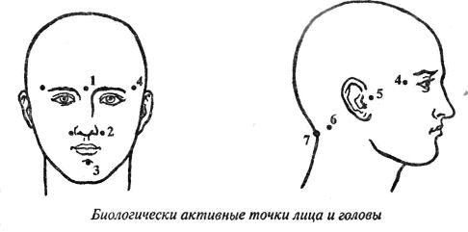

Нажимая на перечисленные зоны, мы включаем в работу главные органы и структуры (мозг, гипофиз, гипоталамус, вилочковую и щитовидную железы, шейный отдел спинного мозга, костный мозг, нервные узлы и т.д.), отвечающие за жизнедеятельность всего организма: кровообращение, дыхание, обмен веществ, состояние иммунитета, интеллект, память, речь, зрение, слух, обоняние, эмоции и т.д.

Су – Джок терапия

Цель: скорректировать речевые нарушения с помощью использования Су – Джок терапии.
Су – Джок терапия является одним из эффективных приемов, обеспечивающих развитие познавательной, эмоционально-волевой сфер ребенка.
Задачи:
- Воздействовать на биологически активные точки по системе Су –Джок.
- Стимулировать речевые зоны коры головного мозга.
- Нормализовать мышечный тонус
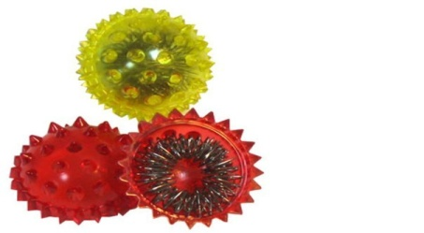
Приемы Су – Джок терапии:
Массаж специальным шариком. Поскольку на ладони находится множество биологически активных точек, эффективным способом их стимуляции является массаж специальным шариком. Прокатывая шарик между ладошками, дети массируют мышцы рук.
Массаж эластичным кольцом, которое помогает стимулировать работу внутренних органов. Так как все тело человека проецируется на кисть и стопу, а также на каждый палец кисти и стопы, эффективным способом профилактики и лечения болезней является массаж пальцев, кистей и стоп эластичным кольцом. Кольцо нужно надеть на палец и провести массаж зоны соответствующей пораженной части тела, до ее покраснения и появлении ощущения тепла. Эту процедуру необходимо повторять несколько раз в день.
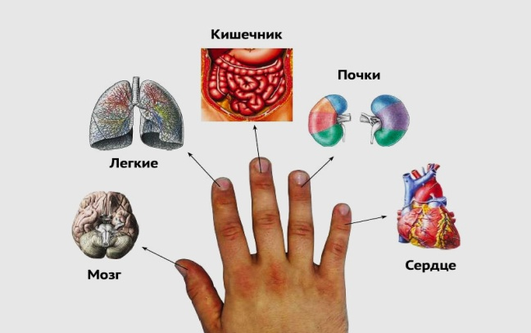
С помощью шаров – «ежиков» с колечками детям нравится массировать пальцы и ладошки, что оказывает благотворное влияние на весь организм, а также на развитие мелкой моторики пальцев рук, тем самым, способствуя развитию речи.
Ручной массаж кистей и пальцев рук. Очень полезен и эффективен массаж пальцев и ногтевых пластин кистей. Эти участки соответствуют головному мозгу. Кроме того на них проецируется все тело человека в виде мини-систем соответствия. Поэтому кончики пальцев необходимо массажировать до стойкого ощущения тепла. Это оказывает оздоравливающее воздействие на весь организм. Особенно важно воздействовать на большой палец, отвечающий за голову человека.
Во время коррекционной деятельности происходит стимулирование активных точек, расположенных на пальцах рук при помощи различных приспособлений (шарики, массажные мячики, грецкие орехи, колючие валики).
Рассмотрим некоторые формы работы с детьми при нормализации мышечного тонуса и стимуляции речевых областей в коре головного мозга, коррекции произношения (автоматизации звука), развитии лексико-грамматических категорий, совершенствовании навыков пространственной ориентации.
1. Массаж Су – Джок шарами, дети повторяют слова и выполняют действия с шариком в соответствии с текстом
Я мячом круги катаю,
Взад - вперед его гоняю.
Им поглажу я ладошку.
Будто я сметаю крошку,
И сожму его немножко,
Как сжимает лапу кошка,
Каждым пальцем мяч прижму,
И другой рукой начну.
2. Массаж пальцев эластичным кольцом. Дети поочередно надевают массажные кольца на каждый палец, проговаривая стихотворение пальчиковой гимнастики.
3. Использование Су – Джок шаров при автоматизации звуков. Ребенок поочередно надевает массажное кольцо на каждый палец, одновременно проговаривая стихотворение на автоматизацию поставленного звука.
4. Использование Су – Джок шаров при совершенствовании лексико-грамматических категорий
Упражнение «Один-много». Учитель - логопед катит «чудо-шарик» по столу ребенку, называя предмет в единственном числе. Ребенок, поймав ладонью шарик, откатывает его назад, называя существительные во множественном числе.
Аналогично провожу упражнения «Назови ласково», «Скажи наоборот».
5. Использование Су – Джок шаров для развития памяти и внимания.
Дети выполняют инструкцию: надень колечко на мизинец правой руки, возьми шарик в правую руку и спрячь за спину и т.д.; ребенок закрывает глаза, взрослый надевает колечко на любой его палец, а тот должен назвать, на какой палец какой руки надето кольцо.
6. Использование шариков при выполнении гимнастики.
И.п.: ноги на ширине плеч, руки опущены вдоль туловища, в правой руке шар.
1 - руки развести в стороны;
2 - руки поднять вверх и переложить шар в другую руку;
3 - руки развести в стороны;
4 - опустить руки.
7. Использование шариков для звукового анализа слов.
Для характеристики звуков используются массажные шарики трех цветов: красный, синий, зеленый. По заданию логопеда ребенок показывает соответствующий обозначению звука шарик.
8. Использование шариков при совершенствовании навыков употребления предлогов.
На столе коробка, по инструкции педагога ребенок кладет шарики соответственно: красный шарик - в коробку; синий – под коробку; зеленый – около коробки. Затем наоборот, ребенок должен описать действие взрослого.
9. Использование шариков для слогового анализа слов.
Упражнение «Раздели слова на слоги»: Ребенок называет слог и берет по одному шарику из коробки, затем считает количество слогов.
Неоспоримыми достоинствами Су – Джок терапии являются:
- Высокая эффективность – при правильном применении наступает выраженный эффект.
- Абсолютная безопасность – неправильное применение никогда не наносит вред – оно просто неэффективно.
- Универсальность - Су – Джок терапию могут использовать и педагоги в своей работе, и родители в домашних условиях.

Кинезиология

Цель: развитие концентрации внимания и двигательного контроля, элиминация импульсивности, развитие навыков удержания программы.
1. «Лезгинка». Левую руку сложите в кулак, большой палец отставьте в сторону, кулак разверните пальцами к себе. Правой рукой прямой ладонью в горизонтальном положении прикоснитесь к мизинцу левой. После этого одновременно смените положение правой и левой рук в течение 6—8 смен позиций. Добивайтесь высокой скорости смены положений.
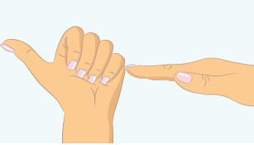
2. «Зеркальное рисование». Положите на стол чистый лист бумаги. Возьмите в обе руки по карандашу или фломастеру. Начните рисовать одновременно обеими руками зеркально-симметричные рисунки, буквы. При выполнении этого упражнения почувствуете, как расслабляются глаза и руки. Когда деятельность обоих полушарий синхронизируется, заметно увеличится эффективность работы всего мозга.

3. «Ухо—нос». Левой рукой возьмитесь за кончик носа, а правой рукой — за противоположное ухо. Одновременно отпустите ухо и нос, хлопните в ладоши, поменяйте положение рук «с точностью до наоборот».
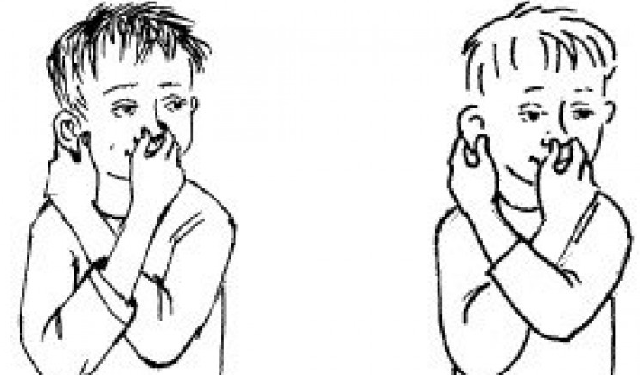

4. «Колечко». Поочередно и как можно быстрее перебирайте пальцы рук, соединяя в кольцо с большим пальцем последовательно указательный, средний и т.д. Проба выполняется в прямом (от указательного пальца к мизинцу) и в обратном (от мизинца к указательному пальцу) порядке. Вначале упражнение выполняется каждой рукой отдельно, затем вместе.
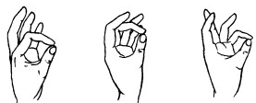
5. «Крюки».Исходное положение:можно выполнять стоя, сидя, лежа. Скрестите лодыжки ног, как удобно. Затем вытяните руки вперед, скрестив ладони друг к другу, сцепив пальцы в замок, вывернуть руки внутрь на уровне груди так, чтобы локти были направлены вниз.
Это упражнение помогает вовлечься в любой процесс и более полноценно воспринимать информацию, активизирует работу системы «интеллект-тело», можно использовать тем, кто находится в состоянии стресса, чтобы успокоиться и переключить внимание. Повторить 8–10 раз.
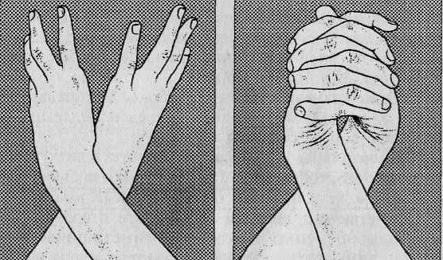
6. «Перекрестный шаг». Исходное положение: стоя, руки крест-накрест на груди, выполняем шаги на месте крест-накрест вперед 8-10 раз, затем назад 8-10 раз.
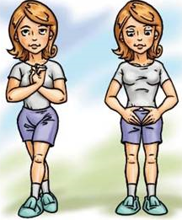

Развитие психических процессов (внимания, памяти, мышления)
Таблица Шульте.
Цель: развитие устойчивости внимания и динамики работоспособности.
Как правило, этот вид работы применяется в развитии способности к скорочтению для расширения периферийного зрения, что помогает получить состояние высокой продуктивности. Таблицы Шульте направлены на усиление кровотока лобных долей головного мозга, развития внимания, кратковременной памяти.
Инструкция «Пальцем правой руки показать и назвать все числа (буквы) по порядку от 1 до 25. Постарайся делать это как можно быстрее и без ошибок».
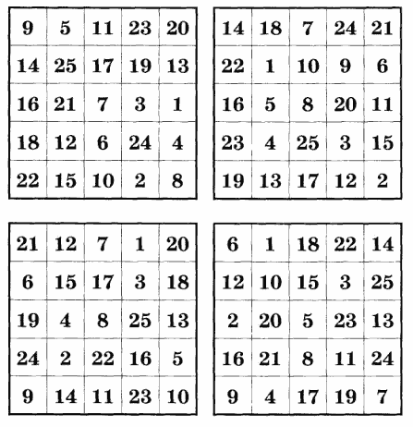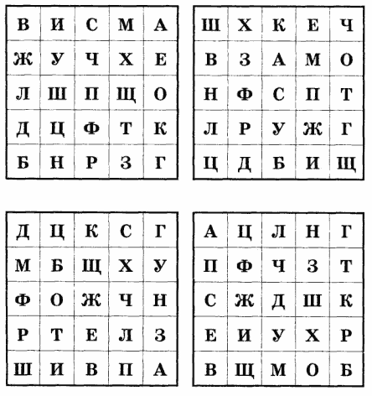

РАЗВИТИЕ МЫШЛЕНИЯ
1. Игра «Танграм»
«Танграм» часто называют «головоломкой из картона» или «геометрическим конструктором».

Игра очень проста в изготовлении. Квадрат 8х8 см из картона, пластика, одинаково раскрашенный с двух сторон разрезают на 7 частей. В результате получается 2 больших, 1 средний и 2 маленьких треугольника, квадрат и параллелограмм. Используя все 7 частей, плотно присоединяя их друг к другу, можно составить очень много различных изображений по образцам и по собственному замыслу.
Предлагаем сделать долговечные детали для этой головоломки из пластика, который есть, наверняка в каждом доме - это коробки из под DVD фильмов. Эти коробки достаточно легко режутся ножницами. Если вас будут смущать острые углы деталей, то их можно немного закруглить.
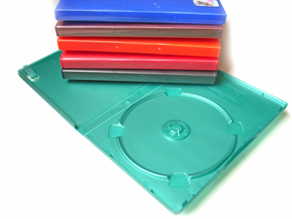
В результате упражнений и заданий к этой игре ребенок научится анализировать простые изображения, выделять в них геометрические фигуры, научится визуально разбивать целый объект на части и наоборот составлять из элементов заданную модель.
С чего начать?
- Самое первое упражнение с такой игрой - составление фигуры из двух-трех элементов. Например, из треугольников составить квадрат, трапецию. Ребенок должен сориентироваться в головоломке: посчитать все треугольники, сравнить их по размеру.
- Потом можно просто прикладывать детали друг к другу и смотреть, что получится: грибок, домик, елочка, бантик, конфетка…
Можно в процессе игры рассказать, что головоломку называют «Танграмом» в честь ученого, который ее придумал.

Второй этап
- Через несколько уроков и игр с танграмом, можно переходить к упражнениям по складыванию фигурок по заданному примеру. В этих заданиях нужно использовать все 7 элементов головоломки.
Начните с составления зайца, это самая простая из нижеприведенных фигур.

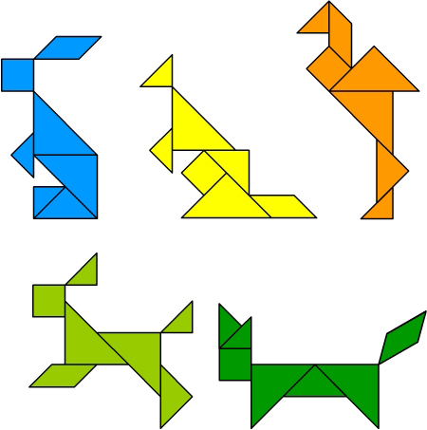

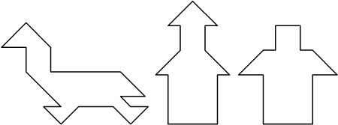

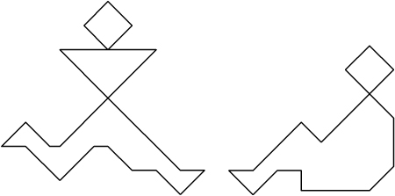
Это самые трудные фигуры в этой головоломке, но мы уверены, потренировавшись, вы и с ними справитесь.

2. Развивающее упражнение «Найди конец пословицы» (Н.К. Винокурова развитие мышления, речи)
Перед вами незаконченные пословицы, соедините стрелками нужные части пословицы в левом и в правом столбике.

За двумя зайцами погонишься а дома лучше
Сделал дело от того и наберёшься
Скажи мне кто твой друг не вынешь рыбку из пруда
В гостях хорошо ни одного не поймаешь
С кем поведёшься а товарища выручай
Без труда и я скажу кто ты
Не спеши языком а лень портит
Когда я ем торопись делом
Как аукнется гуляй смело
Труд человека кормит то не вырубишь топором
Сам пропадай так и откликнется
Что написано пером я глух и нем

Игры с буквами
Цель : предупреждение ошибок чтения и письма на материале от букв к предложению.
- «Стёртые буквы» (гласные)

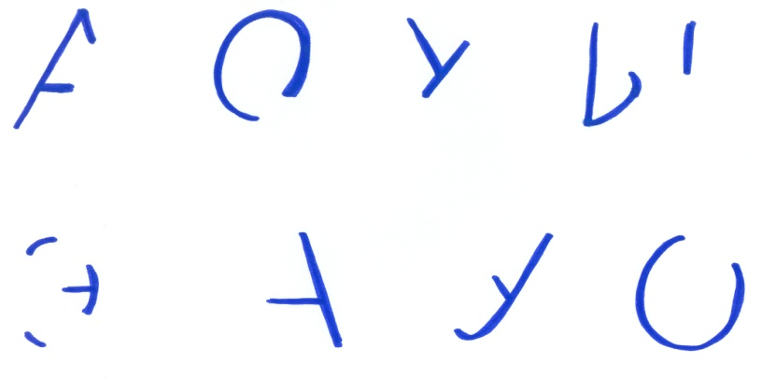

- «Зашумленные буквы»

«Найди правильно написанные буквы»
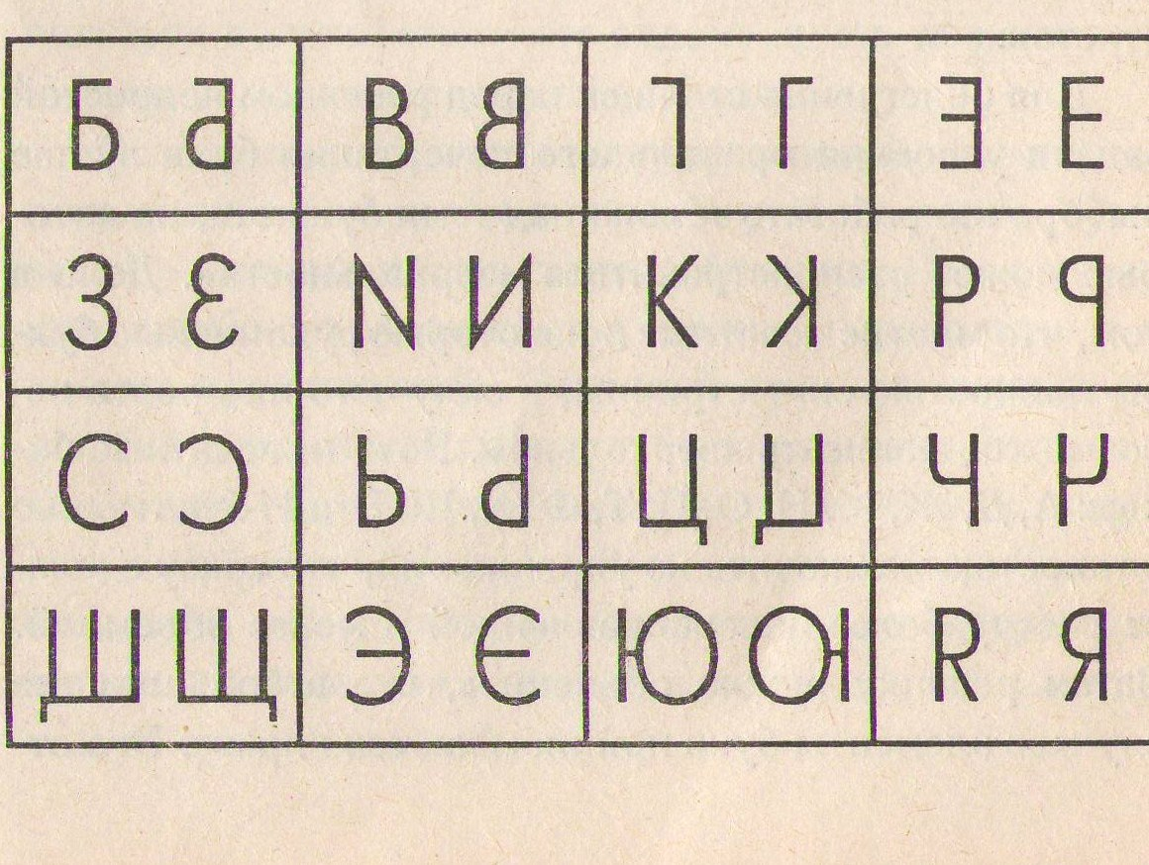

Упрочение звукобуквенных связей.
- Составить слова из слогов, последовательно демонстрируемых поочередно:

2-х сложные: ка,ша,зи,ма,лу,на,по,ле,ру,ка,ле,то,мо,ре,ба,ня,ча,сы,

ва,та,пу,ля,ре,ка,му,ха,лу,жа,ли,па,не,бо,ва,за,ще,ка;

пар,та,кор,ка,бул,ка,зем,ля,циф,ра,поч,та,доч,ка,май,

ка,за,бор,то,пор,са,пог,мя,чик,ви,сок,до,мик,мя,чик;

3-х сложные: ми,мо,за,мо,ло,ко,ка,се,та,хо,ро,шо,ло,па,та,пи,ро,ги;

се,реб,ро,ко,роб,ка, ба,ран,ка,кар,тош,ка,пы,ле,сос,
те,ле,фон,па,ро,воз,кро,ко,дил,лис,то,пад,кон,фе,та.

- Перепутанные слоги:
то,ре,ше (решето), ро,ва,ко (корова), та,за,бо (забота), то,ло,бо (болото),
ри,ла,пе (перила), ны,го,ва (вагоны), за,бе,рё(берёза), ца,си,ли (лисица),
пу, ста, ка (капуста), рел, та, ка (тарелка), вар, мо, са (самовар).

- Замени подчёркнутую букву на другую, чтобы получилось новое слово.
мука чашка горки перец чихать позвал
мука чашка хобот заход больной метель
печка мышка халат повар яблони сказка
печка мышка танец мешок спелый кожура
печка билет варит везёт корона кружок цапля белка варит сынок малина гренки венок шубка льды Алёна перила стёкла

- Добавление в слова заданные буквы
сон (л) река (п) стол (в) свет (о) ученик (б)
кот (р) сова (л) слон (к) вход (ы) дворик (н)
зал (в) кони (р) гость (р) рвёт (е) кассы (л)
рад (г) соня (т) шесть (р) срок (ы) стоит (р)
они (к) раки (м) клад (с) вчера (е) бедный (л)
сор (п) пары (т) сорт (п) смена (е) просил (т)
уши (л) дуло (п) ноги (т) ключ (о) здание (а)

- Нахождение спрятанных слов:
Развитие распределения внимания.
Среди буквенного текста вставлены слова, которые нужно найти и подчеркнуть.
Например:
бсолнцеитранвстолрюджиметокноггщшщатмашина
прстыюрозаевнциджарамылрквтсумкалдчеврыбай

Заключение

Жизнь в XXI веке ставит перед нами много новых проблем, среди которых самой актуальной на сегодняшний день является проблема сохранения здоровья. Особенно остро эта проблема стоит в образовательной области, где всякая практическая работа, направленная на укрепление здоровья детей, должна приносить ощутимые результаты.
Здоровьесберегающие технологии, влияющие на формирование гармоничной, творческой личности, на развитие личности ребёнка и подготовка его к самореализации в жизни с опорой на ценностные ориентиры, такие как здоровье, помогают логопеду в комплексном, поэтапном устранении речевых нарушений.
Проводимая логопедическая работа показывает, что использование здоровьесберегающих технологий на коррекционных занятиях позволяет решить несколько задач:
• Способствует повышению речевой активности;
• Развивает речевые умения и навыки;
• Снимает напряжение, восстанавливает работоспособность;
• Активизирует познавательный интерес;
• Улучшает концентрацию внимания, снижает трудности переключения с одного вида деятельности на другой. Развитие мелкой, общей и артикуляционной моторики.

Список литературы

- Бурина Е. Д. Игровые приёмы в логопедической работе с младшими школьниками, имеющими нарушения чтения и письма: Журнал «Дефектология» № 3, 1996.
- Блонский П.П. Развитие мышления школьников. М.: Учпедгиз, 1985.-128 с
- Власова Т.А., Певзнер М.С. Учителю о детях с отклонениями в развитии. – М., 1967.
- Гаврина Н. В, Кутявкина С. М. «Учимся читать» /рабочая тетрадь/, 1998.
- Инклюзивное образование. Настольная книга педагога работающего с детьми с ОВЗ: Методическое пособие — М. Гуманитарный изд. центр ВЛАДОС, 2012. - 167 с.
- Калинина И.Л. «Учим детей читать и писать» /книга для родителей, учителей начальных классов и логопедов/ Издательство «Флинта», 1997. – 124 с.
- Коробейникова И.А. Специальный стандарт образования - на пути к новым возможностям и перспективам обучения и воспитания детей с задержкой психического развития / Коробейникова И. А. // Дефектология. - 2012. - № 1. - С. 10-17. (конспектирование)
- Лалаева Р. И. Венедиктова Л. В. Диагностика и коррекция нарушений чтения и письма у младших школьников: Учебно-методическое пособие. – СПб изд-во Союз, 2001. - 218 с.
- Лалаева Р. И. Нарушения чтения и пути их коррекции у младших школьников. – С-Петербург, Лениздат, изд-во Союз, 2002. – 222 с.
- Лисенкова Л. Н. Развитие и коррекция навыков чтения. – М.: Школьная пресса, 2002. – 195 с.
- Лопухина И.С. 550 упражнений для развития речи. – С-Петербург, Дельта, 2000. – 315 с. 10.
- Малей Е. А. Развитие слогового анализа и синтеза у детей, имеющих нарушения чтения и письма: Журнал «Дефектология» №3, 2002
- Семенович А. В. Нейропсихологическая диагностика и коррекция в детском возрасте: Учебное пособие для высших учебных заведений. – М., 2002.
- Шанина Г. Е. Упражнения специального кинезиологического комплекса для восстановления межполушарного взаимодействия у детей и подростков. М., ВНИИФК, 1999.

